Отчёт по лабораторной работе №3

Дисциплина: Архитектура компьютера

Студент: Калашникова Ольга Сергеевна

Содержание

# Цель работы

Освоить процедуры оформления отчётов с помощью легковесного языка разметки Markdown.

# Задание

1. Обновить локальный репозиторий, скачав изменения из удалённого репозитория.
2. Сделать отчёт по лабораторной работе №3 в формате Markdown. Предоставить отчёт в трёх форматах (pdf, docx, md).
3. Сделать отчёт по лабораторной работе №2 в формате Markdown. Предоставить отчёт в трёх форматах (pdf, docx, md).

# Выполнение лабораторной работы

## Освоение Markdown

С помощью команды ‘git pull’ обновляем локальный репозиторий (рис. [-@fig:001])

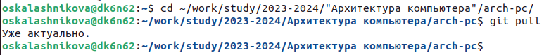

Обновление локального репозитория при помощи команды git pull

Переходим в каталог с шаблоном отчёта по лабораторной работе №3 и проводим компиляцию шаблона с использованием Makefile, используя команду ‘make’ (рис. [-@fig:002])

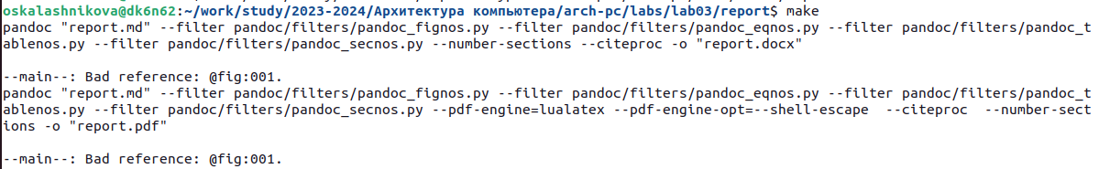

Компиляция шаблона с использованием Makefile

Проверяем файлы «report.pdf» и «report.docx», которые должны были сгенерироваться при успешной компиляции (рис. [-@fig:003]), (рис. [-@fig:004])

Проверка сгенерированных файлов при помощи ls

Проверка сгенерированных файлов при помощи ls

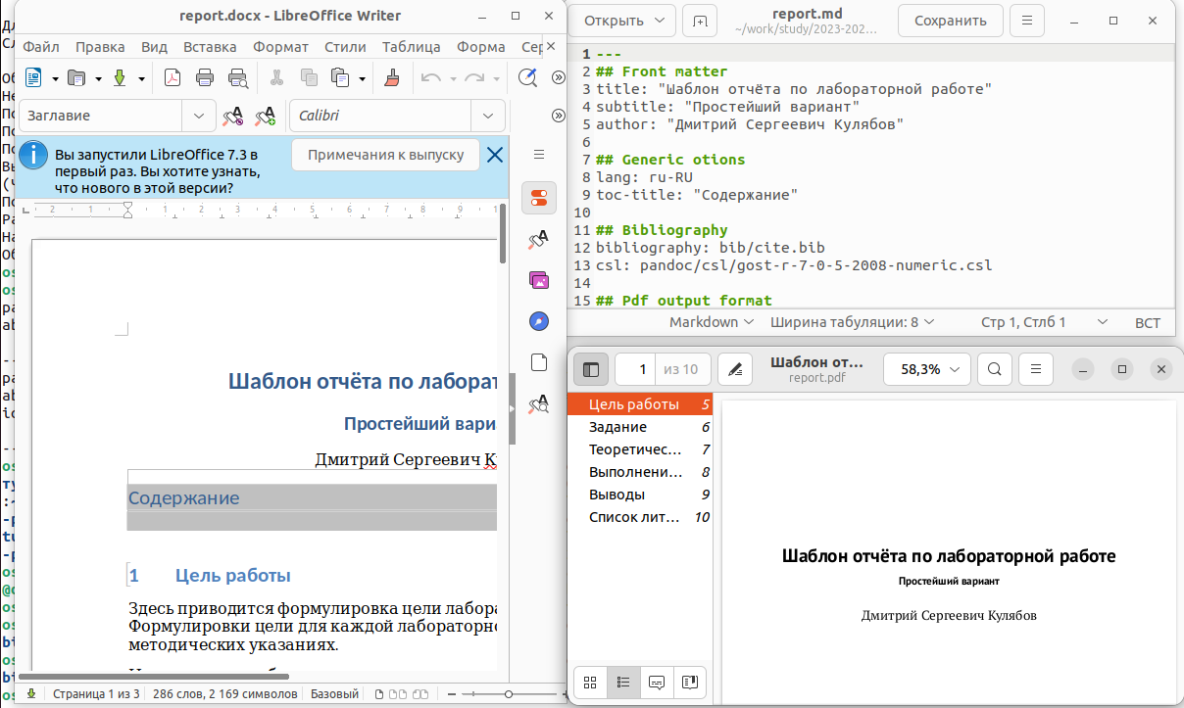

Проверка сгенерированных файлов

Удаляем полученные файлы с использованием Makefile(команда ‘make clean’) (рис. [-@fig:005])

Удаление файлов при помощи команды make clean

Удаление файлов при помощи команды make clean

Проверяем, что файлы удалены (рис. [-@fig:006])

Проверка

Проверка

Открываем файл «report.md» с помощью текстового редактора gedit (рис. [-@fig:007])

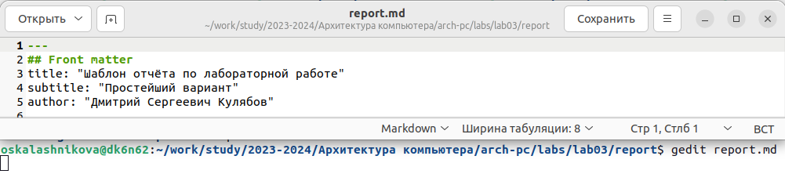

Открытие файла

Оформляем отчёт по лабораторной работе №3 в формате Markdown (рис. [-@fig:008]), (рис. [-@fig:009]), (рис. [-@fig:010])

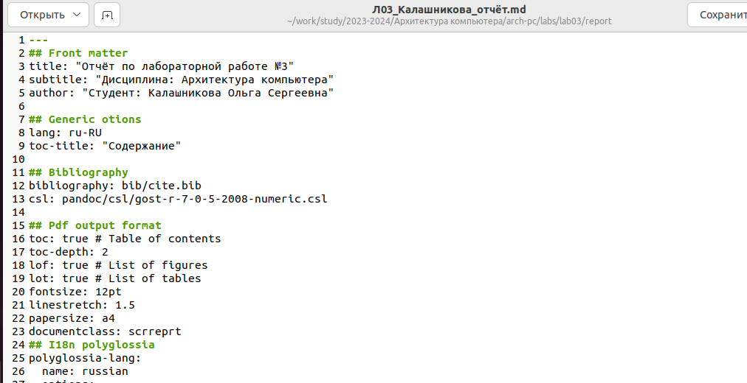

Оформление отчёта по лабораторной работе №3, 1

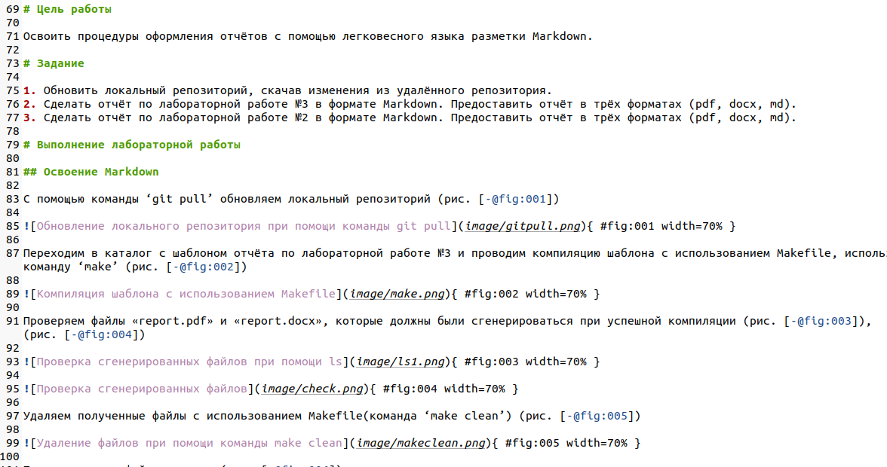

Оформление отчёта по лабораторной работе №3, 2

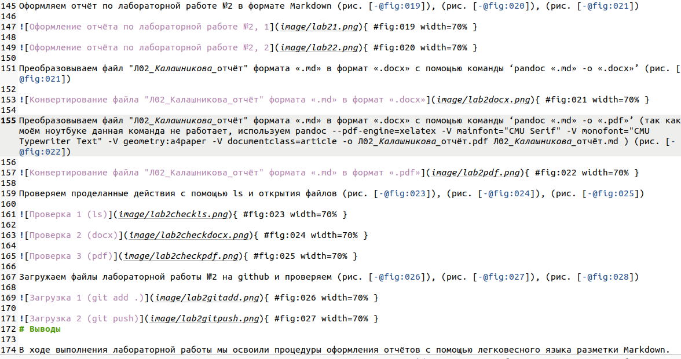

Оформление отчёта по лабораторной работе №3, 3

## Задание для самостоятельной работы

Переходим в каталог «labs/lab02/report» и с помощью текстового редактора gedit открываем файл «report.md» рис. [-@fig:018])



Открытие

Оформляем отчёт по лабораторной работе №2 в формате Markdown (рис. [-@fig:019]), (рис. [-@fig:020]), (рис. [-@fig:021])

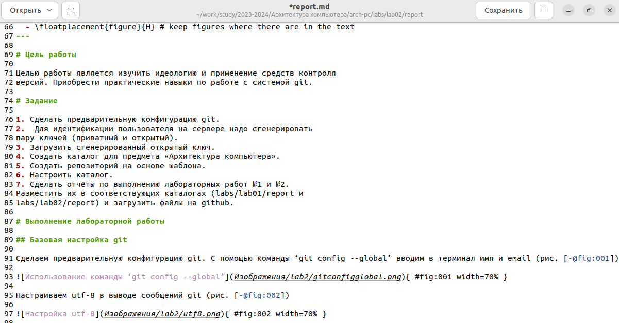

Оформление отчёта по лабораторной работе №2, 1

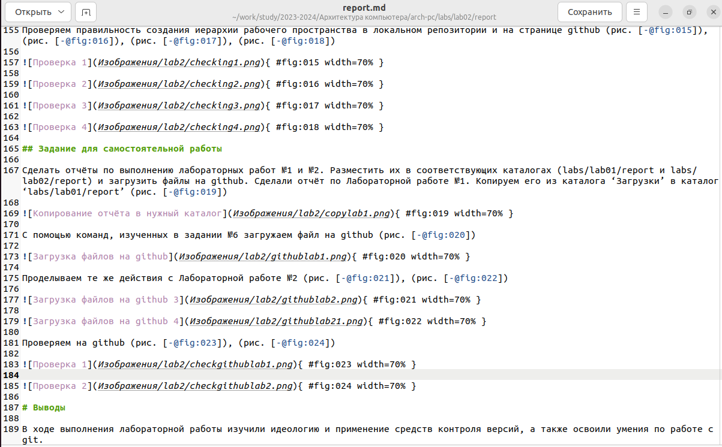

Оформление отчёта по лабораторной работе №2, 2

Преобразовываем файл “Л02\_Калашникова\_отчёт” формата «.md» в формат «.docx» с помощью команды ‘pandoc «.md» -o «.docx»’ (рис. [-@fig:021])

Конвертирование файла “Л02_Калашникова_отчёт” формата «.md» в формат «.docx»

Конвертирование файла “Л02\_Калашникова\_отчёт” формата «.md» в формат «.docx»

Преобразовываем файл “Л02\_Калашникова\_отчёт” формата «.md» в формат «.docx» с помощью команды ‘pandoc «.md» -o «.pdf»’ (так как на моём ноутбуке данная команда не работает, используем pandoc –pdf-engine=xelatex -V mainfont=“CMU Serif” -V monofont=“CMU Typewriter Text” -V geometry:a4paper -V documentclass=article -o Л02\_Калашникова\_отчёт.pdf Л02\_Калашникова\_отчёт.md ) (рис. [-@fig:022])



Конвертирование файла “Л02\_Калашникова\_отчёт” формата «.md» в формат «.pdf»

Проверяем проделанные действия с помощью ls и открытия файлов (рис. [-@fig:023]), (рис. [-@fig:024]), (рис. [-@fig:025])



Проверка 1 (ls)

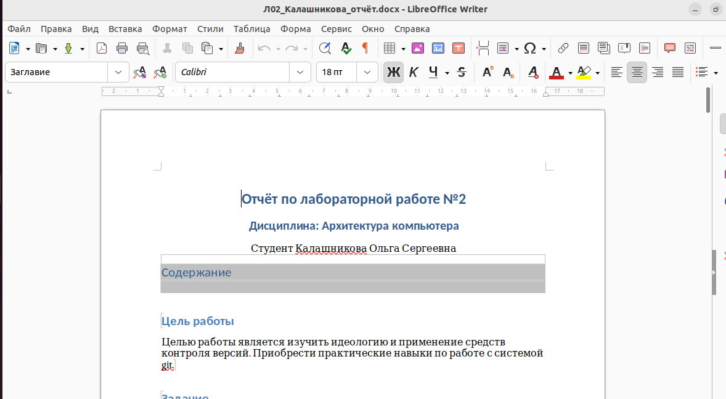

Проверка 2 (docx)

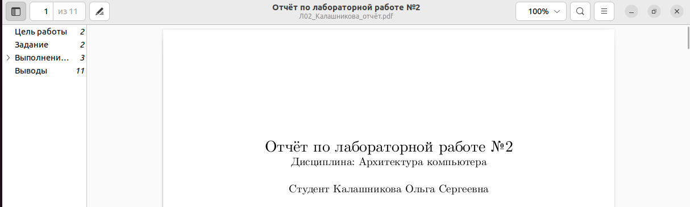

Проверка 3 (pdf)

Загружаем файлы лабораторной работы №2 на github и проверяем (рис. [-@fig:026]), (рис. [-@fig:027]), (рис. [-@fig:028])

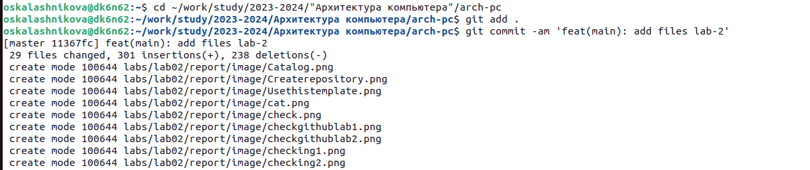

Загрузка 1 (git add .)

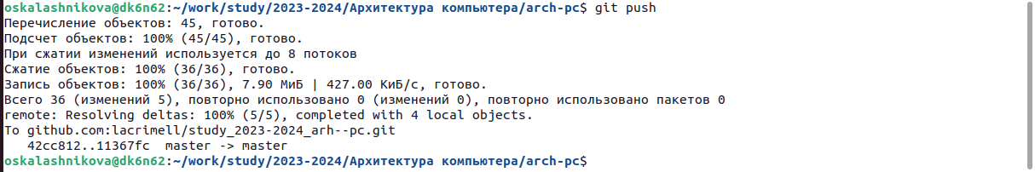 # Выводы

В ходе выполнения лабораторной работы мы освоили процедуры оформления отчётов с помощью легковесного языка разметки Markdown.